Laporan Kasus

Faktor risiko kandidiasis oral pada pasien dengan drug reaction with eosinophilia and systemic symptoms (DRESS)
Embun Manja Sari^{1*}, Nuri Fitriasari², Nanan Nuraeny³
¹Mahasiswa Program Pendidikan Dokter Gigi Spesialis
Ilmu Penyakit Mulut,Fakultas Kedokteran Gigi,
Universitas Padjadjaran, Bandung, Indonesia
²Mahasiswa Program Pendidikan Dokter Gigi Spesialis
Ilmu Penyakit Mulut,Fakultas Kedokteran Gigi,
Universitas Padjadjaran, Bandung, Indonesia
³Staf Pengajar Departemen Ilmu Penyakit Mulut,
Fakultas Kedokteran Gigi, Universitas Padjadjaran
Bandung, Indonesia

*korespondensi: embunmanjasari30@gmail.com

ABSTRAK
Pendahuluan: Drug Reaction with Eosinophilia and Systemic Symptoms (DRESS) adalah reaksi obat yang jarang, tetapi menimbulkan reaksi klinis yang berat, berupa demam, erupsi kulit, dan keterlibatan satu atau lebih organ internal. Obat antiepilesi, alopurinol, sulfonamid, dan antibiotik dapat menjadi pemicu DRESS. Identifikasi dan penghentian obat yang diduga sebagai pemicu merupakan tatalaksana utama DRESS, selain pemberian terapi kortikosteroid sistemik, tetapi efek terapi ini dapat menimbulkan gangguan pada rongga mulut yaitu kandidiasis oral. Laporan kasus: Seorang laki-laki berusia 51 tahun telah dirawat selama 14 hari dengan diagnosis DRESS dan mendapat terapi Deksametason 20 gram/hari intra vena, Cetirizine 1x10 gram/hari per oral, Curcuma 3x1 per oral, Vitamin K 3x1 ampul/hari intra vena, Asam folat 1x1 per oral, Asetilastein 2 mg 2x1/hari per oral, Omeprazole 1x40 gram/hari inta vena, Siprofloksasin 2x400 gram inta vena, Callos 500 mg 1x1 /hari per oral oleh bagian Dermatologi dan Venerologi Rumah Sakit Hasan Sadikin Bandung, pasien kemudian dikonsulkan ke bagian Ilmu Penyakit Mulut karena sejak 3 hari di RS memiliki keluhan sakit pada rongga mulut, tenggorokan, dan bibir . Riwayat sariawan berulang disangkal. Pasien tidak pernah menyikat gigi selama rawat inap. Tatalaksana kandidiasis oral diberikan nistatin suspensi 100.000 IU/mL, klorheksidin diglukonat 0,12%, asam hialuronat, Nacl 0,9 %, mikonazol 2% , dan deksametason salep 5 gr diberikan terkait lesi pada bibir. Simpulan: Faktor risiko kandidiasis oral pada pasien DRESS adalah gangguan imun terkait DRESS, penggunaan kortikosteroid (Deksametason), dan kebersihan rongga mulut yang buruk.

Kata kunci: DRESS, faktor risiko, kandidiasis oral.

Case Report

Risk factors in drug reaction with eosinophilia and systemic symptoms patient with oral candidiasis
Embun Manja Sari^{1*}, Nuri Fitriasari², Nanan Nuraeny³
¹Oral Medicine Residency Program,Faculty of Dentistry,
Padjadjaran University, Indonesia
²Oral Medicine Residency Program,Faculty of Dentistry,
Padjadjaran University, Indonesia
³Oral Medicine Department, Faculty of Dentistry,
Padjadjaran University, Indonesia

*correspondence: embunmanjasari30@gmail.com

ABSTRACT
Introduction: Drug Reaction with Eosinophilia and Systemic Symptoms (DRESS) is a rare drug reaction, but causes severe clinical reactions, including fever, skin eruptions, and involvement of one or more internal organs. Antiepilesias, allopurinol, sulfonamides, and antibiotics can trigger DRESS. Identification and discontinuation of drugs suspected as triggers is the main treatment for DRESS, apart from giving systemic corticosteroid therapy, but the effect of this therapy can cause disturbances in the oral cavity, namely oral candidiasis. Case report: A 51-year-old male has been treated for 14 days with DRESS diagnosis and received Dexamethasone 20 grams/day intravenously, Cetirizine 1x10 grams/day orally, Curcuma 3x1 orally, Vitamin K 3x1 ampoules/day intravenously, Folic acid 1x1 orally, Acetylastein 2 mg 2x1 / day orally, Omeprazole 1x40 grams/day intravenously, Ciprofloxacin 2x400 grams vein intra , Callos 500 mg 1x1 / day by the Dermatology and Venerology section of Hasan Sadikin Hospital Bandung, patient then he was consulted to the Oral Medicine department because since 3 days in the hospital he had complaints of pain in the oral cavity, throat and lips. The history of recurrent thrush is refuted. The patient never brushed his teeth during hospitalization. Management of oral candidiasis was given 100,000 IU / mL nystatin suspension, 0.12% chlorhexidine digluconate, hyaluronic acid, 0.9% NaCl, 2% miconazole, and 5 g of dexamethasone ointment given related to lip lesion. Conclusion: Risk factors for oral candidiasis in Drug Reaction with Eosinophilia and Systemic Symptoms are immune disorders related to DRESS, the use of corticosteroids (dexamethasone), and poor oral hygiene.
Keywords: DRESS, oral candidiasis, risk factors.
PENDAHULUAN
Drug Reaction with Eosinophilia and Systemic Symptoms (DRESS) merupakan reaksi hipersensitivitas yang disebabkan oleh obat-obatan ditandai dengan demam, erupsi kulit, dan keterlibatan satu atau lebih organ internal. Istilah DRESS berasal “Ruam Obat dengan Eosinofilia dan Gejala Sistemik”, yang pertama kali ditemukan oleh Bocquet pada tahun 1950.^{1,2–5}
DRESS adalah kondisi langka dan berpotensi mengancam nyawa. Insidensi DRESS sangat jarang, berkisar dari 1 dalam 1000 hingga 1 dalam 10.000 paparan obat, dengan angka kematian sekitar 10%.⁴ Prevalensi orang dewasa lebih banyak daripada anak-anak. Penyebab utama DRESS adalah obat sulfonamida, antibiotik, atau antiepilepsi.² DRESS juga diyakini sebagai hasil dari interaksi antara berbagai faktor, termasuk genetika, kelainan metabolisme, dan reaktivasi virus golongan herpes tertentu termasuk EBV dan HHV-6. ⁶ Gambaran klinis dari DRESS meliputi demam, ruam, dan limfadenopati. Gejala dimulai kira-kira 3 sampai 8 minggu setelah terpapar agen penyebab.^{2,4,6}
Penatalaksanaan Sindrom DRESS yang utama adalah identifikasi dan menghentikan obat yang diduga menjadi penyebab, serta direkomendasikan pemberian kortikosteroid sistemik. ^{2,4–7} Pemberiaan kortikosteroid bisa menimbulkan manifestasi oral terhadap pasien DRESS. Salah satu manifestasi oral pada pasien DRESS adalah kandidiasis oral.^{8–11}
Kandidiasis oral merupakan infeksi oportunistik pada rongga mulut yang disebabkan oleh pertumbuhan berlebihan candida spp. Faktor predisposisi terjadi nya kandidiasis oral adalah menurunnya sistem imun seperti pada penderita HIV dan diabetes mellitus, penggunaan gigi tiruan, efek dari radioterapi, penggunaan obat-obatan seperti kortikosteroid dan antibiotik serta kebersihan rongga mulut.^{8–11}
Diagnosis kandidiasis oral ditegakkan dengan melakukan pemeriksaan mikologi dan pengambilan spesimen dengan cara swab permukaan lesi yang diduga terinfeksi candida. Pemeriksaan ini dapat dilakukan secara direct atau indirect. Pemeriksaan direct adalah pemeriksaan yang paling mudah dan murah untuk mengetahui adanya candida. Pemeriksaan indirect untuk mengetahui adanya candida serta mengidentifikasi spesiesnya.¹²
Penulisan laporan kasus ini adalah untuk mengetahui faktor risiko pada pasien DRESS dengan manifestasi kandidiasis oral.

LAPORAN KASUS
Pasien laki-laki, usia 51 tahun dikonsulkan dari bagian dermatologi dan venerologi Rumah Sakit Hasan Sadikin Bandung ke bagian ilmu penyakit mulut dengan keluhan utama sakit pada rongga mulut dan tenggorokan disertai adanya bercak kemerahan pada hampir seluruh tubuh. Riwayat sakit mata dan sariawan berulang disangkal. Selama pasien dirawat di Rumah Sakit tidak pernah membersihkan rongga mulut. Diagnosis utama pasien adalah Drugs Reaction with Eosinophilia and Systemic Symptoms (DRESS) dan epilepsi fokal bilateral.
Terapi sistemik dari bagian dermatologi dan venerologi adalalah Dexametason 20 gram/hari intra vena, Cetirizine 1x10 gram/hari per oral, Curcuma 3x1 per oral, Vitamin K 3x1 ampul/hari intra vena, Asam folat 1x1 per oral, Asetilastein 2 mg 2x1/hari per oral, Omeprazole 1x40 gram/hari inta vena, Siprofloksasin 2x400 gram inta vena, Callos 500 mg 1x1 /hari per oral. Pemeriksaan ekstra oral meliputi pemeriksaan wajah simetris, kelenjar getah bening : servikalis, submandibularis, dan sumental tidak teraba dan tidak sakit. Mata konjungtiva non anemis, sklera ikterik. Bibir atas dan bawah terdapat erosif dan krusta sanguinolenta multipel ukuran bervariasi 0,3-0,5 cm dan dry saliva. Pada Sudut mulut kiri dan kanan terdapat celah memanjang, dangkal, tepi eritema, ukuran 0,2 cm sakit positif. Pemeriksaan intra oral terdapat plak putih kekuningan dapat di scrap meninggalkan daerah eritema pada seluruh permukaan lidah meluas ke lateral kanan kiri, ventral lidah, mukosa bukal kiri dan kanan, mukosa labial atas dan bawah, palatum durum, palatum molle, orofaring. Berdasarkan dari anamnesis dan pemeriksaan, diagnosis dari kasus ini adalah manifestasi oral terkait DRESS, Kandidiasis oral, dan Angular cheilitis.
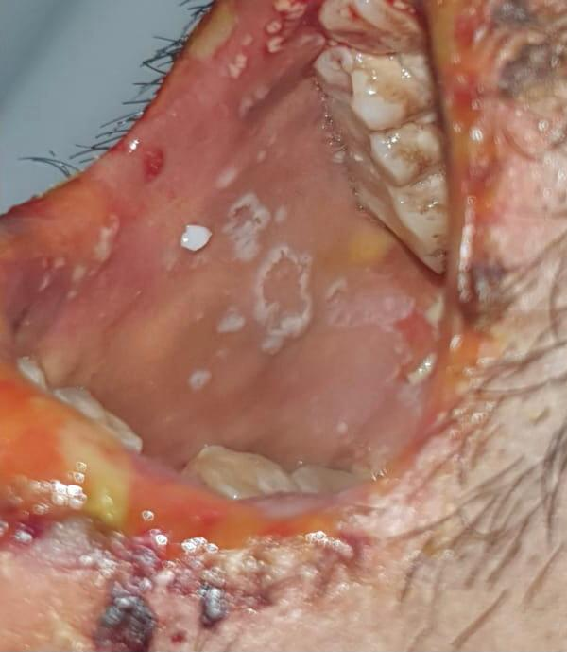
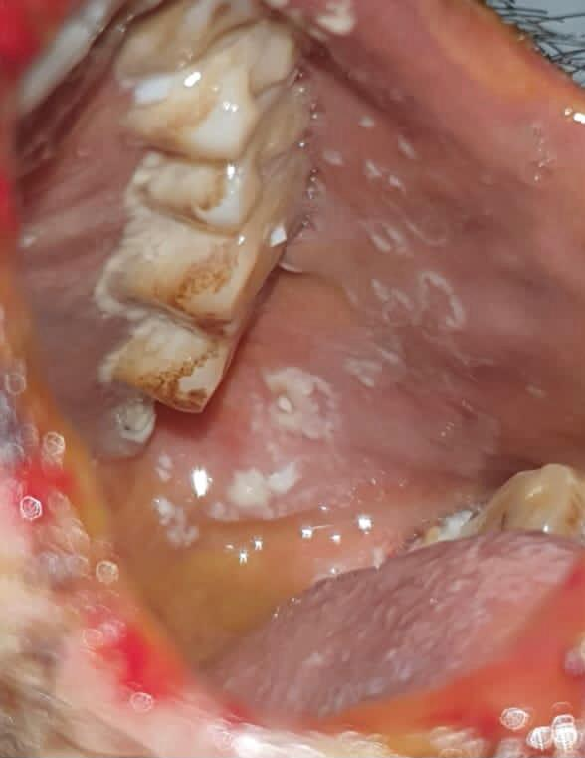
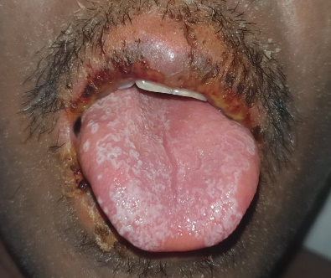
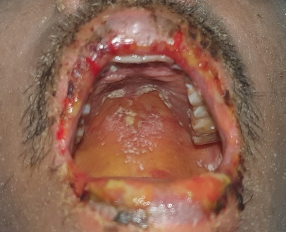
Tatalaksana kunjungan pertama diberikan obat anti jamur topikal golongan polien yaitu Nistatin suspensi dengan instruksi diteteskan 2 ml pada daerah lidah kemudian dikulum selama 1 menit , setelah dikulum obat tersebut ditelan. Obat digunakan selama 4 kali sehari selama 3 hari. Setelah satu jam penggunaan nistatin pasien juga diberikan obat kumur klorheksidin diglukonat 0,12% selama 3 kali sehari dengan berkumur selama 1 menit dan membersihkan gigi serta lidah dengan menggunakan kassa yang sudah dibasahi klorheksidin diglukonat 0,12%. Instruksi kompres rutin dengan NaCl 0,9% pada bibir atas dan bawah dilakukan 3 kali sehari. Selanjutnya mengoles tipis mikonazol 2% pada sudut bibir kiri dan kanan. Pada KIE disarankan kepada kelurga pasien untuk menggunakan obat secara teratur dan meningkatkan oral hygiene.

Gambar 1. Pada bibir atas dan bawah terdapat erosif dan krusta sanguinolenta multipel dan dry saliva. Pada dorsum lidah, mukosa bukal kiri kanan , dan palatum terdapat daerah erosif dengan plak putih kekuningan multipel.
Pada kunjungan kedua (Tiga belas hari) keluhan sakit pada rongga mulut dan tenggorokan berkurang, bibir kering dan berdarah sudah jauh berkurang. Pasien sudah bisa membuka mulut lebih lebar dan lama untuk dibersihkan dengan kassa pada lidah dan bagian dalam mulut. Terapi dengan melanjutkan nistatin, obat kumur yang mengandung hyaluronic acid, racikan deksametason salep 5 gr (klorheksidin diglukonat dihentikan). Instruksi kompres rutin dengan NaCl 0,9% pada bibir atas dan bawah dilakukan 3 kali sehari. Pengobatan methil prednisolon dari kulit sudah di tapering off dari 64 mg menjadi 48 mg (32 mg- 0 -16 mg).
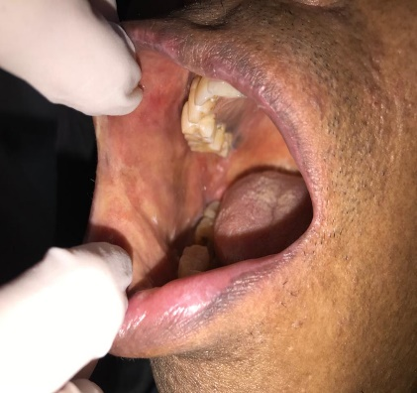
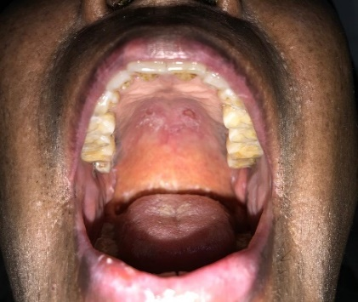
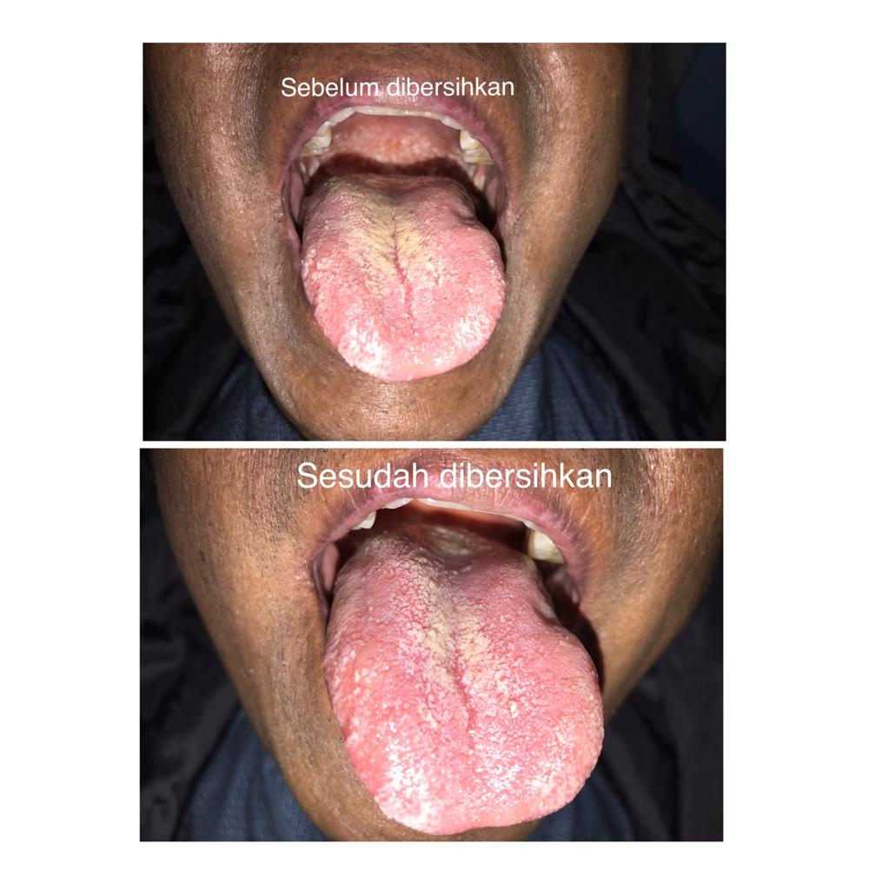
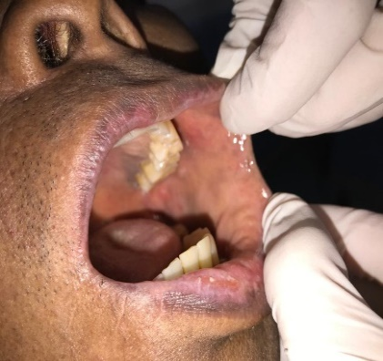

Gambar 2 . Kondisi klinis rongga mulut pasien; bibir, dorsum lidah, mukosa bukal kiri kanan , dan palatum terdapat daerah erosif dengan plak putih kekuningan multipel (Perbaikan) .
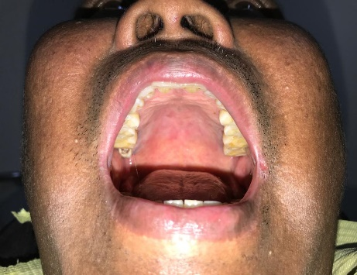
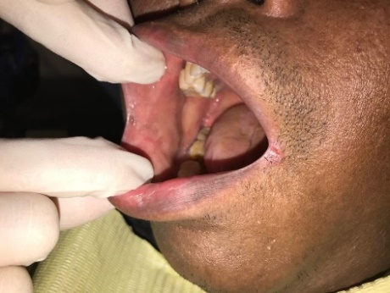
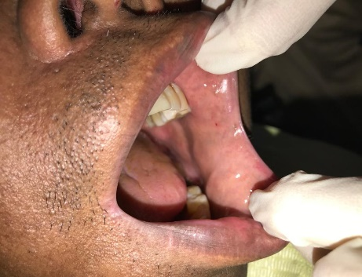
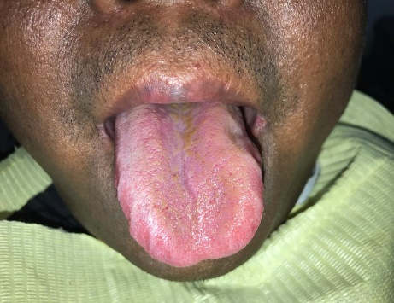
Pada kunjungan ketiga (setelah delapan hari) keluhan pada bibir dan rasa sakit pada tenggorokan sudah tidak ada. Penggunaan deksametason salep sudah dihentikan, dan instruksi untuk melanjutkan penggunaan vaselin album pada bibir atas dan bawah.

Gambar 3 . Kondisi klinis rongga mulut pasien; bibir, dorsum lidah, mukosa bukal kiri kanan , dan palatum terdapat daerah erosif dengan plak putih kekuningan multipel (sembuh).

PEMBAHASAN
Pasien dengan DRESS berisiko tinggi mengalami komplikasi dalam rongga mulut terkait dengan kondisi yang mendasarinya atau sebagai akibat dari pengobatannya. Penegakkan diagnosis DRESS dibutuhkan pemeriksaan penunjang yang bertujuan untuk menentukan terapi yang akan diberikan. Salah satu nya adalah pemeriksaan hematologi.¹ Pada pasien ini didapatkan hasil pemeriksaan hematologi dengan jumlah eosinofil yang tinggi yaitu 15 % (Nilai normal : 0-4), Leukosit 11,49 10^3 uL yang dapat mengindikasikan adanya proses alergi seperti alergi terhadap obat. Selain itu terdapat adanya keterlibatan organ dalam yaitu hati yang ditandai dengan peningkatan serum SGOT 88 U/L dan SGPT 166 U/L. Terapi pada pasien DRESS ini diberikan obat golongan kortikosteroid.^{2–5}
Kelainan rongga mulut yang umum ditemukan pada pasien DRESS terlihat pada pasien ini yaitu terdapat erosif dan krusta sanguinolenta multipel pada bibir yang berkaitan dengan adanya keterlibatan mukosa pada DRESS.³ Beberapa jurnal menjelaskan bahwa DRESS merupakan reaksi hipersensitivitas tipe IV, dimana pada tipe ini dimediasi oleh limfosit T. Kulit menjadi target organ yang umumnya terjadi dengan obat yang responsif terhadap sel T, tetapi organ lain bisa saja terlibat. Untuk menstimulasi sel T , sel dendritik yang pertama antigen obat. Antigen lalu masuk dan ditransfor ke nodus limfa regional, saat di limfa nodus antigen dipresentasikan ke sel T naif. Beberapa antigen obat bisa secara langsung menstimulasi sel T spesifik patogen. Antigen spesifik sel T bermigrasi ke target organ dan melakukan paparan ulang terhadapantigen setelah itu diaktifkan untuk mensekresi sitokin yang meregulasi respon dan sitotoksin (perforin, granzim, dan granulisin) yang mengakibatkan kerusakan jaringan.¹³
Selain itu juga ditemukan ulserasi dan pseudomembran yang dihubungkan dengan pemakaian obat-obatan kortikosteroid. Pada pasien ini diberikan terapi sistemik dari bagian dermatologi dan venerologi adalah diberikan deksametason 20 gram/hari intra vena. Dari beberapa jurnal mengatakan bahwa tatalaksana dari DRESS diberikan terapi dari golongan kortikosteroid seperti deksametason. Deksametason merupakan salah satu golongan kortikosteroid dengan efek terapi yang lebih kuat dari senyawa lainnya. Pemberian kortikosteroid dapat menimbulkan efek samping pada jaringan mukosa rongga mulut. Salah satu nya adalah kandidiasis oral.^{11,14} Pemberian kortikosteroid dapat menyebabkan penurunan jumlah limfosit, eosinofil, monosit, dan basofil dalam sirkulasi. Penggunaan kortikosteroid dalam jumlah banyak dan waktu yang lama juga dapat menurunkan proses pembentukan fibroblas serta menurunkan jumlah gerakan dan fungsi leukosit.
Kortikosteroid juga bersifat imunosupresif. Efek ini akan menyebabkan penurunan aktifitas sistem imun tubuh yang pada akhirnya dapat menyebabkan tubuh lebih mudah terinfeksi. Kortikosteroid mempengaruhi sel darah putih ( Leukosit ) dengan cara menurunkan migrasi sel inflamasi (PMN, monosit, dan limfosit) sehingga penggunaan kortikosteroid dalam waktu yang lama dapat meningkatkan kejadian infeksi seperti infeksi jamur.^{9,11}
Penatalaksanaan lesi oral pada pasien ini menjaga kebersihan mulut dengan cara berkumur dan membersihkan gigi dan rongga mulut dengan menggunakan kassa yang dibasahi khlorheksidin diglukonat 0,12%. Khlorheksidin diglukonat 0,12% berfungsi sebagai antiseptik, serta kandungan alkohol pada obat kumur ini berfungsi sebagai astringent. ^{15,12} Terapi selanjutnya pemberian obat antifungal dengan tujuan untuk membunuh jamur dengan cara berikatan dengan ergosterol sterol yang terdapat pada dinding sel membran jamur, sehingga menyebabkan kebocoran pada dinding sitoplasma yang kemudian akan menyebabkan kematian jamur.^{16,14,12} Pemberian racikan deksametason sebagai anti-inflamasi dan mengurangi rasa sakit.¹⁷
SIMPULAN
Kandidiasis oral pada pasien DRESS ini tergantung dari faktor resiko seperti menurunnya sistem imun, penggunaan kortikosteroid, dan kebersihan rongga mulut. Keberhasilan pengobatan kandidiasis oral tergantung dari pengobatan penyakit sistemiknya serta didukung oleh kedisiplinan pasien dalam menggunakan obat dengan cara yang benar dan teratur. Diharapkan dalam menangani pasien DRESS harus sabar dan aktif komunikasi kepada pasien DRESS sehingga pasien mempunyai motivasi untuk sembuh. Untuk perawatan dari kandidiasis oral pada pasien DRESS dapat memberikan nistatin suspensi, khlorheksidin diglukonat 0,12%, deksametason racikan, dan Kompres Nacl 0,9 %.
UCAPAN TERIMA KASIH
Pertama penulis ingin mengucapkan terima kasih kepada pembimbing saya drg Nanan Nuraeny, Sp.PM yang telah membimbing saya dalam menyelesaikan laporan kasus ini. Ucapan terima kasih juga kepada pasien yang telah setuju untuk mengambil bagian dalam laporan kasus ini.

DAFTAR PUSTAKA

1. Al. PA et. Letter to the Editor Drug rash with eosinophilia and systemic symptoms , uncommon and commonly missed. Int J Adv Med. 2019;6(4):1360–2.
2. Criado PR. Drug reaction with Eosinophilia and Systemic Symptoms ( DRESS ) / Drug-induced Hypersensitivity Syndrome ( DIHS ): a review of current concepts Drug Reaction with Eosinophilia and Systemic Symptoms. An Bras Dermatol. 2012;435–49.
3. Kardaun SH, Sekula P, Valeyrie-Allanore L, Liss Y, Chu CY, Creamer D, et al. Drug reaction with eosinophilia and systemic symptoms (DRESS): An original multisystem adverse drug reaction. Results from the prospective RegiSCAR study. Br J Dermatol. 2013;169(5):1071–80.
4. Nissrine EL omairi1,&, Sanae Abourazzak1, Sanae Chaouki1, Samir Atmani1 MH 1Pediatric. Drug Reaction with Eosinophilia and Systemic Symptom (DRESS) induced by carbamazepine: a case report and literature review. 2014;8688:1–4.
5. Kardaun SH, Sekula P, Liss Y, Chu CY, Creamer D, Sidoroff A, et al. Drug reaction with eosinophilia and systemic symptoms ( DRESS ): an original multisystem adverse drug reaction . Results from the prospective RegiSCAR study. 2013;1071–80.
6. Tomani M, Caridi C, Charlot C. Complicated Drug Reaction with Eosinophilia and Systemic Symptoms ( DRESS ) Syndrome History in a 14-Year-Old. 2021;1–7.
7. Choudhary S, Mcleod M, Torchia D, Romanelli P. Drug Reaction with Eosinophilia and Systemic Symptoms ( DRESS ) Syndrome. 2013;6(6):31–7.
8. Wood NH, Khammissa R, Meyerov R, Lemmer J, Feller L. Actinic cheilitis: A case report and a review of the literature. Eur J Dent. 2011;5(1):101–6.
9. Vila T, Sultan AS, Montelongo-jauregui D. Oral Candidiasis : A Disease of Opportunity. J Fungi. 2020;1–28.
10. Kragelund C, Reibel J, Marie A, Pedersen L. Oral Candidiasis and the Medically Compromised Patient. In: Oral pathology and Oral Medicine. 2016. p. 65–77.
11. Ericson-neilsen W, Kaye AD. Steroids : Pharmacology , Complications , and Practice Delivery Issues. Ochsner J. 2014;14(2):203–7.
12. Garcia-Cuesta C, Sarrion-Pérez MG, Bagán J V. Current treatment of oral candidiasis: A literature review. J Clin Exp Dent. 2014;6(5):e576–82.
13. Uzzaman A, Cho SH. Classification of hypersensitivity reactions. In: Allergy and Asthma Proceedings. 2012. p. 96–9.
14. Sharma A. Oral Candidiasis : An Opportunistic infection- A Review Oral candidiasis : An opportunistic infection : A review. Int J Appl Dent Sci 2019; 2019;5(1)(February):23–7.
15. Monteiro DR, Silva S, Negri M, Gorup LF, de Camargo ER, Oliveira R, et al. Antifungal activity of silver nanoparticles in combination with nystatin and chlorhexidine digluconate against Candida albicans and Candida glabrata biofilms. Mycoses. 2013;56(6):672–80.
16. Zhao C. Efficacy of nystatin for the treatment of oral candidiasis : a systematic review and meta-analysis. 2016. p. 1161–71.
17. K.M.K. MASTHAN, N. ARAVINDHA BABU AJAME. STEROIDS APPLICATION IN ORAL DISEASES. Int J Pharma Bio Sci ISSN. 2013;4(2):829–34.

